Для оформления «онлайн-консультации врача» необходимо пройти «10 шагов» указанных ниже:
- Для отправки заявки необходимо оформить личный кабинет 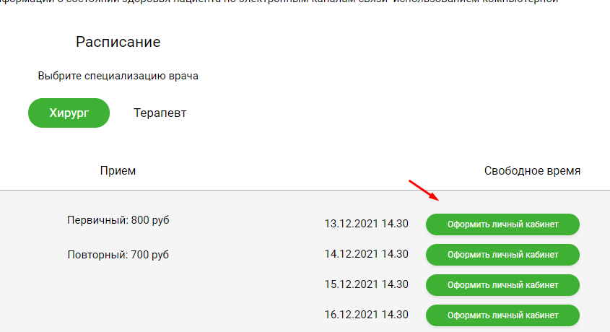
- При клике на «Оформить личный кабинет» откроется страница, укажите свои данные и нажмите «Отправить заявку»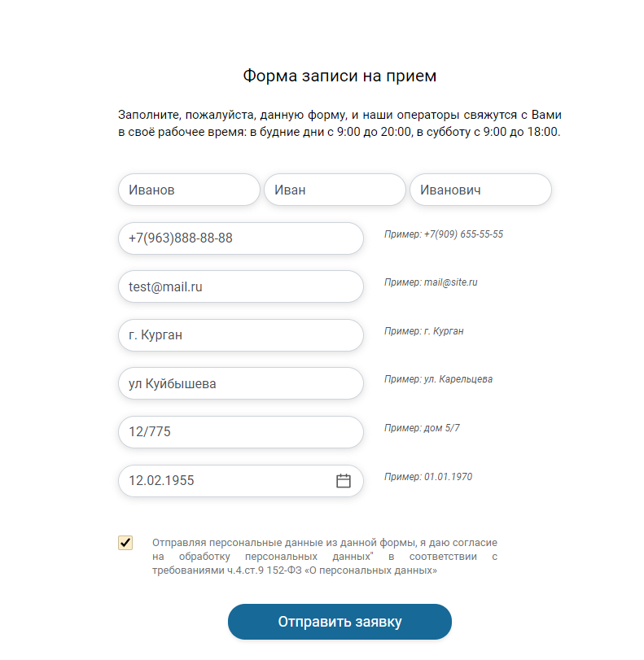
- Дождитесь сообщения
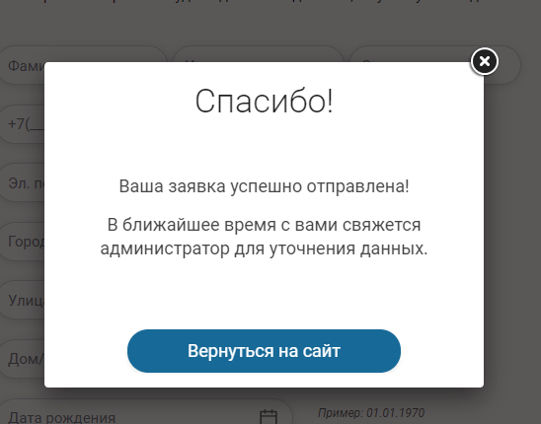
- Специалисты проверят данные и вышлют вам доступы в личный кабинет на электронную почту в таком виде 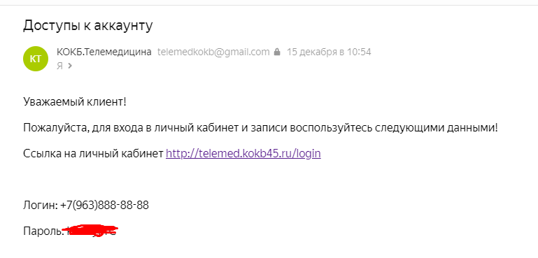
- Перейдя по ссылке http://telemed.kokb45.ru/login укажите логин и пароль для входа в личный кабинет.
- Выберите тип приема и время приема 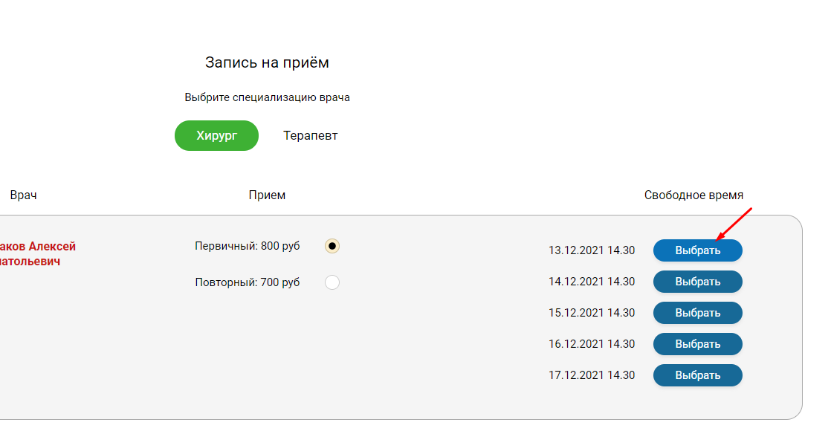
- Откроется окно с документами, проверьте и нажмите «Отправить на проверку» 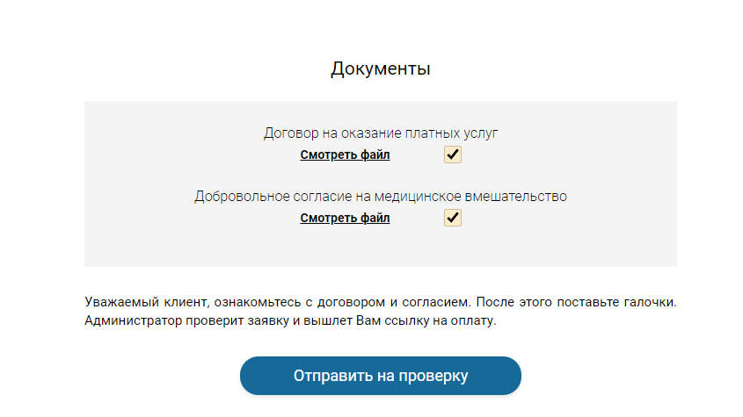
- После проверки Вам поступит письмо со ссылкой на оплату 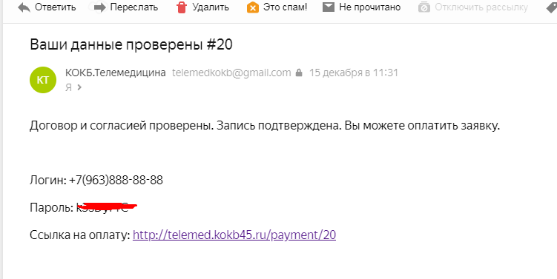
- Оплатив, вам поступит чек на электронную почту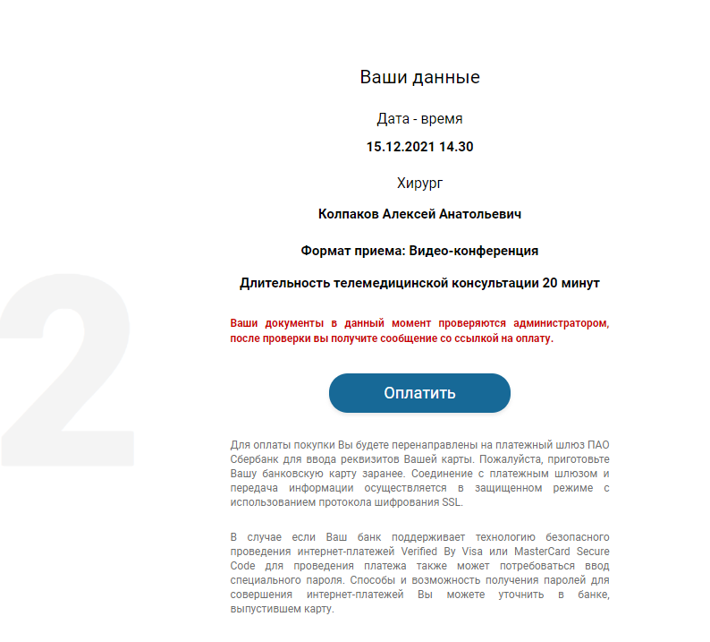
- В течение нескольких часов Вам на электронную почту поступит сообщение с данными для подключения к конференции ZOOM

